温馨提示：
此套题为Word版，请按住Ctrl,滑动鼠标滚轴，调节合适的观看比例，答案解析附后。关闭Word文档返回原板块。
阶段滚动检测(四)
第三～九章
(90分钟·100分)
第Ⅰ卷(选择题 共36分)
一、单项选择题(本大题共12小题,每小题2分,共24分。在每小题给出的四个选项中,只有一个选项符合题目要求)
1.(2015·东莞模拟)化学与生活、社会密切相关。下列说法中不正确的是 ( )
A.广东省太阳能资源丰富,利用太阳能等清洁能源代替化石燃料,有助于节约资源、保护环境
B.向浑浊的井水中加入明矾,可起到净水作用
C.为减少生活污水对水体的污染,积极开发、使用无磷洗涤剂
D.氟利昂会破坏大气中的臭氧层,导致温室效应
2.(滚动单独考查)(2015·新余模拟)短周期元素R、T、Q、W、G在元素周期表中的相对位置如下图所示,其中R与T原子序数之和为20,下列判断正确的是 ( )
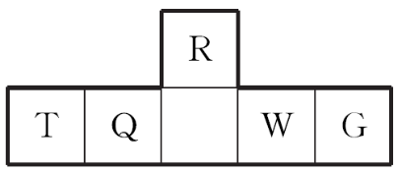
A.离子半径:T>W
B.最高价氧化物对应的水化物的酸性:Q>W>G
C.最简单气态氢化物的热稳定性:Q<R
D.T和G组成的化合物甲溶于水,其水溶液呈中性
3.(2015·黄山模拟)甲、乙、丙、丁、戊五种溶液的溶质分别是HCl、CH₃COOH、NaOH、NH₃·H₂O、Na₂CO₃中的一种。常温下进行如下实验:①将0.1 L pH=9的甲溶液分别与aL 0.001 mol·L⁻¹的乙溶液、bL 0.001 mol·L⁻¹的丁溶液充分反应后溶液呈中性时,a>b;
②浓度均为0.1 mol·L⁻¹的丙和丁溶液等体积混合后,溶液呈酸性;③0.1 mol·L⁻¹的甲溶液的pH小于0.1 mol·L⁻¹的戊溶液的pH。下列判断正确的是 ( )
A.甲的溶质是NH₃·H₂O
B.乙的溶质是CH₃COOH
C.丙的溶质是NaOH
D.戊的溶质是HCl
4.(2015·中山模拟)水煤气是重要的燃料和化工原料,可用水蒸气通过炽热的碳层制得:C(s)+H₂O(g)CO(g)+H₂(g) ΔH=+131.3 kJ·mol⁻¹,下列说法中正确的是 ( )
A.该反应的平衡常数K随温度的升高而减小
B.其他条件不变时加特效催化剂,该反应的转化率增大
C.增加碳的量,一定能提高化学反应速率
D.恒温恒压条件下,充入N₂,平衡向正反应方向移动
5.(2015·太原模拟)下列说法正确的是 ( )
A.常温下,pH=3的HX(一元酸)溶液与pH=11的YOH(一元碱)溶液等体积混合,所得溶液的pH一定大于或等于7
B.在相同温度下,浓度均为0.1 mol·L⁻¹的
(NH₄)₂Fe(SO₄)₂和(NH₄)₂SO₄溶液中,c(N)相同
C.在pH<7的CH₃COOH和CH₃COONa的混合液中,c(Na⁺)>c(CH₃COO⁻)>c(H⁺)>c(OH⁻)
D.0.4 mol·L⁻¹盐酸与0.1 mol·L⁻¹NaAlO₂溶液等体积混合,所得溶液中:c(Cl⁻)>c(Na⁺)>c(Al³⁺)>c(H⁺)>c(OH⁻)
6.(2015·湛江模拟)C、N、S都是重要的非金属元素,下列说法正确的是 ( )
A.三者对应的氧化物均为酸性氧化物
B.三者的单质直接与氧气反应都能至少生成两种氧化物
C.相同温度下,等物质的量浓度的Na₂CO₃、NaNO₃、Na₂SO₃溶液的pH大小顺序:NaNO₃<Na₂SO₃<Na₂CO₃
D.CO₂、NO₂、SO₂都能与H₂O反应,其反应原理相同
7.(滚动交汇考查)下列说法正确的是 ( )
A.除0族元素外,短周期元素的最高化合价在数值上都等于该元素所属的族序数
B.已知MgCO₃的K_{sp}=6.82×10⁻⁶,则在含有固体MgCO₃的MgCl₂溶液和Na₂CO₃溶液中,都有c(Mg²⁺)=c(C),且c(Mg²⁺)·c(C)=6.82×10⁻⁶
C. K_{sp}(AB₂)小于K_{sp}(CD),说明AB₂的溶解度小于CD的溶解度
D.常温下,反应C(s)+CO₂(g)2CO(g)不能自发进行,则该反应的ΔH>0
8.(滚动单独考查)下列叙述正确的是 ( )
A.玻璃、水泥、陶瓷、水晶都是重要的硅酸盐材料
B.正常雨水(含CO₂)的pH为5.6,酸雨的pH小于5.6
C.Na的金属性比Cu强,故可用Na与CuSO₄溶液反应制取Cu
D.“生态马路”可将汽车尾气中的NO_{x}在催化剂表面氧化生成N₂
9.(2015·温州模拟)以纯锌作阴极,以石墨作阳极,电解某浓度的硫酸锌溶液,阴极产物均附在电极上(阴极产物也不再参加反应损耗),通电一段时间后,关闭电源,迅速撤去电极,若在电解后的溶液中加入4.95 g Zn(OH)₂固体,则恰好能使溶液恢复到原浓度,则整个电解过程中,所产生的气体体积为(标准状况) ( )
A.0.56 L B.1.12 L C.2.24 L D.3.36 L
10.全世界每年钢铁因锈蚀造成大量的损失。某城市拟用如图方法保护埋在酸性土壤中的钢质管道,使其免受腐蚀。关于此方法,下列说法不正确的是 ( )
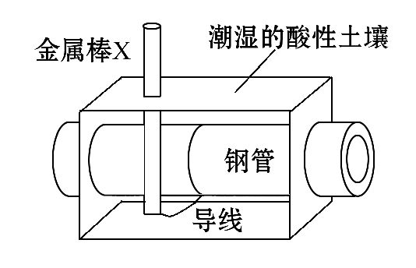
A.土壤中的钢铁易被腐蚀是因为在潮湿的土壤中形成了原电池
B.金属棒X的材料应该是比镁活泼的金属
C.金属棒X上发生反应:M-ne⁻M^{n+}
D.这种方法称为牺牲阳极的阴极保护法
11.(2015·黄山模拟)锂离子电池已经成为应用最广泛的可充电电池。某种锂离子电池的结构示意图如下所示,其中两极区间的隔膜只允许Li⁺通过。电池充电时的总反应化学方程式为LiCoO₂Li_{1-x}CoO₂+xLi。关于该电池的推论错误的是 ( )
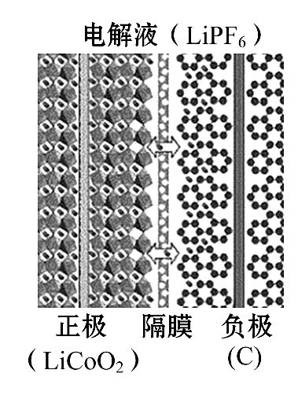
A.放电时,Li⁺主要从负极区通过隔膜移向正极区
B.放电时,负极反应xLi-xe⁻xLi⁺
C.充电时,由电能转化为化学能
D.充电时,负极(C)上锂元素被氧化
12.(2015·深圳模拟)下列实验能达到目的的是 ( )
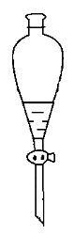 | 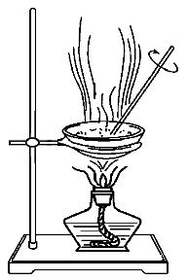 | 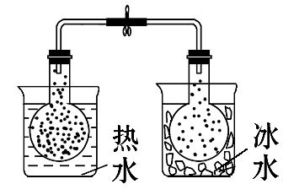 | 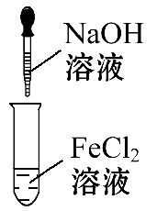
用酒精萃  取溴水中  的溴 | 将硫酸铜溶  液直接蒸干  得到胆矾 | 说明2NO₂(g)  N₂O₄(g)  ΔH<0 | 实验室制备  Fe(OH)₂
A | B | C | D
二、双项选择题(本大题共4小题,每小题3分,共12分。在每小题给出的四个选项中,有两个选项符合题目要求)
13.已知25℃时:①HF(aq)+OH⁻(aq)F⁻(aq)+H₂O(l) ΔH₁=-67.7 kJ·mol⁻¹
②H⁺(aq)+OH⁻(aq)H₂O(l) ΔH₂=-57.3 kJ·mol⁻¹
③Ba²⁺(aq)+S(aq)BaSO₄(s) ΔH₃<0
下列说法正确的是 ( )
A.HF的电离方程式及热效应:HF(aq)H⁺(aq)+F⁻(aq) ΔH<0
B.在氢氧化钠溶液与盐酸的反应中,盐酸量一定,氢氧化钠溶液量越多,中和热越大
C.ΔH₂=-57.3 kJ·mol⁻¹是强酸和强碱在稀溶液中反应生成可溶盐的中和热
D.稀硫酸与稀氢氧化钡溶液反应的热化学方程式为
H₂SO₄(aq)+Ba(OH)₂(aq)BaSO₄(s)+2H₂O(l) ΔH=-114.6 kJ·mol⁻¹
14.已知氧化性:Au³⁺>Ag⁺>Cu²⁺>Pb²⁺>Cr³⁺>Zn²⁺>Ti²⁺。现有如图所示的电化学装置,下列叙述中正确的是 ( )
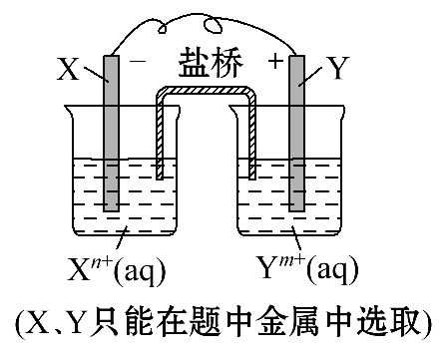
A.若X为Ti,则Y极的电极反应式可能是Zn-2e⁻Zn²⁺
B.若X为Cr,则Y可以选Cu
C.若Y为Cu,则X极的电极反应式可能是Cr-3e⁻Cr³⁺
D.若Y为Pb,则X^{n+}(aq)中阴离子数会减少
15.(2015·广州模拟)下列有关说法正确的是 ( )
A.若在海轮外壳上附着一些铜块,则可以减缓海轮外壳的腐蚀
B.若2NO(g)+2CO(g)N₂(g)+2CO₂(g)在常温下能自发进行,则该反应的ΔH<0
C.加热0.1 mol·L⁻¹Na₂CO₃溶液,C的水解程度和溶液的pH均增大
D.对于乙酸与乙醇的酯化反应(ΔH<0),加入少量浓硫酸并加热,该反应的反应速率和平衡常数均增大
16.室温下,将某一元酸HA和NaOH溶液等体积混合,两种溶液的浓度和混合后所得溶液的pH如表:
实验编号 | c(HA)/  mol·L⁻¹ | c(NaOH)/  mol·L⁻¹ | 混合后  溶液的pH
甲 | 0.2 | 0.2 | pH=a
乙 | b | 0.2 | pH=7
丙 | 0.2 | 0.1 | pH<7
丁 | 0.1 | 0.1 | pH=c
下列对混合后溶液的有关说法中,不正确的是 ( )
A.甲中:若a=7,则HA是强酸
B.乙中:若b≠0.2,则c(A⁻)≠c(Na⁺)
C.丙中:若HA是弱酸,则c(Na⁺)>c(A⁻)>c(H⁺)>c(OH⁻)
D.丁中:若c=9,则c(OH⁻)-c(HA)=10⁻⁹mol·L⁻¹
第Ⅱ卷(非选择题 共64分)
三、非选择题(本大题共5小题,共64分)
17.(12分)(2015·济南模拟)X、Y、Z、W分别是HNO₃、NH₄NO₃、NaOH、NaNO₂四种强电解质中的一种。下表是常温下浓度均为0.01 mol·的X、Y、Z、W溶液的pH。
0.01 mol·L⁻¹的溶液 | X | Y | Z | W
pH | 12 | 2 | 8.5 | 4.5
(1)X、W的化学式分别为 、 。
(2)W在溶液中的电离方程式为
。
(3)25℃时,Z溶液的pH>7的原因是
(用离子方程式表示)。
(4)将X、Y、Z各1 mol同时溶于水中制得混合溶液,则混合溶液中各离子的浓度由大到小的顺序为
。
(5)Z溶液与W溶液混合加热,可产生一种无色无味的单质气体,该反应的化学方程式为
。
18.(12分)(滚动交汇考查)(2015·烟台模拟)利用天然气可制得以H₂、CO等为主要组成的工业原料合成气,反应为CH₄(g)+H₂O(g)CO(g)+3H₂(g)。
(1)甲烷与水蒸气反应,被氧化的元素是 ,
当生成标准状况下35.84 L合成气时转移电子的物质的量是 。
(2)将2 mol CH₄和5 mol H₂O(g)通入容积为100 L的反应室,CH₄的平衡转化率与温度、压强的关系如图所示。
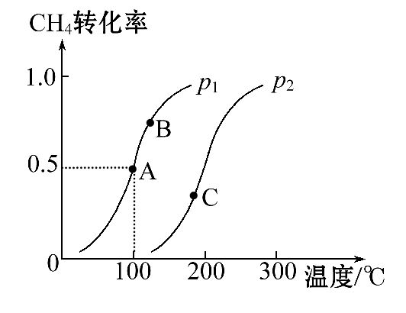
①若达到A点所需的时间为5 min,则v(H₂)= ,
100℃时平衡常数K= 。
②图中的p₁ (填“<”“>”或“=”)p₂,A、B、C三点的平衡常数K_{A}、K_{B}、K_{C}的大小关系是 。
(3)合成气用于合成氨气时需除去CO,发生反应
CO(g)+H₂O(g)CO₂(g)+H₂(g) ΔH<0,下列措施中能使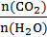增大的是
(选填编号)。
A.降低温度
B.恒温恒容下充入He(g)
C.将H₂从体系中分离
D.再通入一定量的水蒸气
可用碳酸钾溶液吸收生成的CO₂,常温下pH=10的碳酸钾溶液中由水电离的OH⁻的物质的量浓度为 ,
常温下,0.1 mol·L⁻¹KHCO₃溶液中pH>8,则溶液中c(H₂CO₃) (填“>”
“=”或“<”)c(C)。
19.(12分)(2015·石家庄模拟)某温度(T℃)下的溶液中,c(H⁺)=10^{-x}mol·L⁻¹,
c(OH⁻)=10^{-y}mol·L⁻¹,x与y的关系如图所示,请回答下列问题:
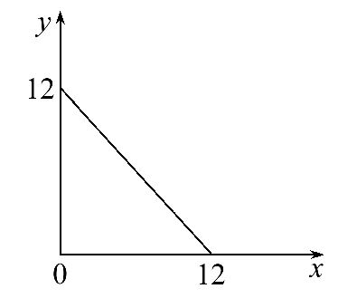
(1)此温度下,水的离子积K_{W}为 ,则T (填“>”“<”或“=”)25。
(2)在此温度下,向Ba(OH)₂溶液中逐滴加入pH=a的盐酸,测得混合溶液的部分pH如下表所示。
实验序号 | Ba(OH)₂  溶液的体积/mL | 盐酸的体积  /mL | 溶液的pH
① | 22.00 | 0.00 | 8
② | 22.00 | 18.00 | 7
③ | 22.00 | 22.00 | 6
假设溶液混合前后的体积变化忽略不计,则a= ,
实验②中由水电离产生的c(OH⁻)= mol·L⁻¹。
(3)在此温度下,将0.1 mol·L⁻¹的NaHSO₄溶液与0.1 mol·L⁻¹的Ba(OH)₂溶液按下表中甲、乙、丙、丁的不同方式混合:
 | 甲 | 乙 | 丙 | 丁
0.1 mol·L⁻¹  Ba(OH)₂溶液体积/mL | 10 | 10 | 10 | 10
0.1 mol·L⁻¹  NaHSO₄溶液体积/mL | 5 | 10 | 15 | 20
①按丁方式混合后,所得溶液显 (填“酸”“碱”或“中”)性。
②写出按乙方式混合后,反应的离子方程式:
。
③按甲方式混合后,所得溶液的pH为 。
20.(10分)(滚动交汇考查)将FeCl₃溶液与NH₄SCN溶液混合发生如下反应
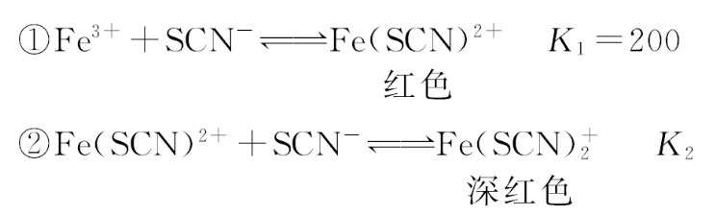
(1)已知:若起始c(Fe³⁺)、c(SCN⁻)均为0.001 mol·L⁻¹,测得混合溶液中c(Fe³⁺)约为8.5×10⁻⁴mol·L⁻¹,
c[Fe(SCN)²⁺]约为1.5×10⁻⁴mol·L⁻¹,
c[Fe(SCN]约为5×10⁻⁶mol·L⁻¹,则反应②的平衡常数K₂为 。
(2)取两份混合溶液,分别向溶液中滴加同体积同浓度的FeCl₃溶液与NH₄SCN溶液,溶液颜色均加深,其原因是
。
仔细观察,滴加NH₄SCN溶液时,混合液颜色更深一些,其原因是
。
(3)向FeCl₂与NH₄SCN混合溶液中滴加酸化的H₂O₂溶液,溶液先变红,写出H₂O₂与Fe²⁺反应的离子方程式
,
继续滴加H₂O₂,溶液褪色,产生大量能够使澄清石灰水变浑浊的气体且硫氰根中氮元素全部转化为N₂,向反应后的溶液中滴加BaCl₂溶液,有不溶于稀盐酸的白色沉淀生成。写出H₂O₂与SCN⁻反应的离子方程式
。
(4)为测定某溶液中c(Cl⁻),取待测液V₁mL,向其中加入V₂mL浓度为c₂mol·L⁻¹的AgNO₃溶液(过量),再加入少量铁铵矾[NH₄Fe(SO₄)₂·12H₂O]作指示剂,用NH₄SCN标准溶液(浓度为c₃mol·L⁻¹)滴定剩余的Ag⁺,消耗NH₄SCN溶液体积为V₃mL。(已知Ag⁺+SCN⁻AgSCN↓(白色沉淀),
K_{sp}(AgSCN)=4.9×10⁻¹³、K_{p}(AgCl)=1.56×10⁻¹⁰。请回答:
①在用NH₄SCN标准溶液滴定前,应先通过过滤除去生成的AgCl,若不过滤,则测定结果将 (填“偏高”“偏低”或“不变”)。
②最终测得c(Cl⁻)= mol·L⁻¹。
21.(18分)(2015·佛山模拟)碳及其化合物有广泛应用。
(1)工业冶炼铝,以石墨为阳极。阳极反应式为
,
可能发生的副反应有
。
(2)一氧化碳和空气在酸性介质中构成燃料电池,负极反应式为
。
(3)向75 mL 4 mol·L⁻¹KOH溶液中缓慢通入4 480 mL CO₂气体(标准状况)恰好完全被吸收。
①写出该反应的离子方程式:

(只用一个离子方程式表示)。
②该吸收溶液中离子浓度大小排序为 。
(4)已知:①2H₂(g)+O₂(g)2H₂O(l) ΔH₁=-571.6 kJ·mol⁻¹
②2CO(g)+O₂(g)2CO₂(g) ΔH₂=-566.0 kJ·mol⁻¹
③CO(g)+2H₂(g)CH₃OH(g) ΔH₃=-90.8 kJ·mol⁻¹
计算甲醇蒸气的燃烧热ΔH= 。

答案解析
1.D 太阳能等清洁能源代替化石燃料,可以减少化石燃料的使用,节约资源、保护环境,A正确;明矾中的铝离子水解生成氢氧化铝胶体,可用于净水,B正确;含磷洗涤剂会造成水体的富营养化,为减少生活污水对水体的污染,使用无磷洗涤剂,C正确;导致温室效应的气体是CO₂,D错误。
2.C R与T原子序数相差6,R与T原子序数之和为20,得到R与T分别是N、Al,由元素在周期表中的位置判断Q是Si,W是S,G是Cl。离子半径:S²⁻>Al³⁺,A错误;最高价氧化物对应的水化物的酸性:HClO₄>H₂SO₄>H₂SiO₃,即G>W>Q,B错误;根据元素非金属性越强,最简单气态氢化物的热稳定性越强得:Q<R,C正确;T和G组成的化合物甲是AlCl₃,溶于水后铝离子水解,溶液呈酸性,D错误。
3.B pH=9说明甲溶液显碱性,与乙、丁溶液反应后显中性,说明乙、丁分别是HCl溶液和CH₃COOH溶液中的一种,又知使pH=9的0.1 L甲溶液呈中性需要乙的物质的量大于丁,故可推知乙的溶质为CH₃COOH,丁的溶质为HCl;与HCl等物质的量混合反应时,NaOH反应生成NaCl溶液显中性,NH₃·H₂O反应生成NH₄Cl,水解显酸性,Na₂CO₃反应生成NaHCO₃,水解显碱性,故可知丙的溶质为NH₃·H₂O;等浓度的Na₂CO₃与NaOH溶液相比,pH前者小于后者,故甲的溶质为Na₂CO₃,戊的溶质为NaOH。
4.D 该反应为吸热反应,升高温度化学平衡向右移动,平衡常数增大,A错;催化剂能同等程度地增大正、逆反应速率,但不能使平衡移动,B错;碳为固态物质,增加用量化学平衡不移动,C错;恒温恒压条件下,充入N₂,为使压强不变,体积扩大,平衡气体向体积增大的方向移动,即向正反应方向移动,D正确。
5.D A项,若HX为强酸,YOH为强碱,则pH=7;若HX为弱酸,YOH为强碱,则pH<7;若HX为强酸,YOH为弱碱,则pH>7,错误;B项,由于Fe²⁺的水解会抑制N的水解,故(NH₄)₂Fe(SO₄)₂溶液中的c(N)比(NH₄)₂SO₄中的大,错误;C项,根据关系式可知c(Na⁺)+c(H⁺)>c(CH₃COO⁻)+c(OH⁻),而此关系式不符合电荷守恒,错误;D项,所得溶液为等浓度的AlCl₃与NaCl的混合溶液,正确。
6.C NO、CO都不属于酸性氧化物,是不成盐氧化物,故A错误;硫和氧气反应只生成二氧化硫,二氧化硫被氧化生成三氧化硫时必须有催化剂和加热条件,故B错误;相同温度和相同物质的量浓度的Na₂CO₃、NaNO₃、Na₂SO₃溶液中,因为酸根离子的水解程度:碳酸根离子>亚硫酸根离子,硝酸根离子不水解,所以溶液的pH大小顺序:NaNO₃<Na₂SO₃<Na₂CO₃,故C正确;二氧化氮和水的反应属于氧化还原反应,二氧化碳、二氧化硫和水的反应属于化合反应,故D错误。
7.D 氟元素无正化合价,A项错误;溶液中c(C)≠c(Mg²⁺),B项错误;由于AB₂和CD的K_{sp}书写形式不一样,不能利用其K_{sp}直接比较,需要通过K_{sp}及摩尔质量计算,C项错误;C(s)+CO₂(g)2CO(g)是熵增加的反应,常温下不能自发进行,则
ΔH-TΔS>0,说明该反应为吸热反应,D项正确。
8.B 水晶是SiO₂,不是硅酸盐,A错误;钠投入CuSO₄溶液时,先与水反应,最后生成氢氧化铜和氢气,C错误;NO_{x}在催化剂表面被还原生成N₂,D错误。
9.C 加入4.95 g Zn(OH)₂时恰好能使溶液恢复到原浓度,Zn(OH)₂从组成上可看成ZnO·H₂O,所以电解过程中阴极上析出锌和氢气,4.95 g Zn(OH)₂的物质的量=4.95/99 mol=0.05 mol,根据原子守恒知,阳极上析出n(O₂)=n[Zn(OH)₂]=
0.05 mol,阴极上析出
n(H₂)=n[Zn(OH)₂]=0.05 mol,所以析出气体体积=(0.05+0.05)mol×
22.4 L·mol⁻¹=2.24 L。
10.B 潮湿的土壤中有水和氧气,形成原电池环境,易被腐蚀,故A正确;金属棒X的材料比铁活泼,替代铁进行反应,但无法判断是否比镁活泼,故B错误;金属棒X作为负极发生反应失去电子,M-ne⁻M^{n+},故C正确;将还原性较强的金属棒X作为保护极,与被保护金属铁相连构成原电池,还原性较强的金属棒X作为负极发生氧化反应而消耗,被保护的金属铁作为正极就可以避免腐蚀,这种方法牺牲了阳极(原电池的负极)保护了阴极(原电池的正极),是牺牲阳极的阴极保护法,故D正确。
11.D 由题知放电时的反应为Li_{1-x}CoO₂+xLiLiCoO₂,则正极反应为Li_{1-x}CoO₂+xe⁻+xLi⁺LiCoO₂,负极反应为xLi-xe⁻xLi⁺,Li⁺主要从负极区通过隔膜移向正极区,A、B项均正确;充电过程是电能转化为化学能的过程,C项正确;充电时负极(C)接的是外接电源的负极,此时C为阴极,电极反应应该是xLi⁺+xe⁻xLi,锂元素被还原,D项错误。
12.C 酒精与水是互溶的液体,不能用来萃取溴,A错误;硫酸铜溶液蒸干得到的是硫酸铜固体,不是胆矾晶体,B错误;温度升高,气体颜色加深,说明升高温度平衡逆向移动,所以正向是放热反应,ΔH<0,C正确;亚铁离子易被氧气氧化,所以吸有氢氧化钠溶液的胶头滴管应伸入氯化亚铁液面以下制取氢氧化亚铁,D错误。
13.A、C A项,根据盖斯定律,HF(aq)H⁺(aq)+F⁻(aq)ΔH=(-67.7+
57.3)kJ·mol⁻¹=-10.4 kJ·mol⁻¹<0,A项正确;B项,中和热与反应物的量
无关,B项错误;D项,由反应③知,若强酸与强碱在稀溶液中生成难溶盐和
水,放热量增多,即ΔH<-114.6 kJ·mol⁻¹,D项错误。
14.B、C Y为正极,不可能失电子,A项错误;由氧化性顺序可知,还原性:Au<Ag<Cu<Pb<Cr<Zn<Ti,若负极(X)为Cr,则正极(Y)只能选Au、Ag、Cu、Pb,B项正确;Y为正极,X为负极,故盐桥中阴离子会移向X^{n+}(aq)中,阳离子移向Y^{m+}(aq)中,D项错误。
15.B、C 铜的金属性比铁弱,所以若在海轮外壳上附着一些铜块,首先被腐蚀的是铁,则会加重海轮外壳的腐蚀,A错误;该反应是熵减的反应,若该反应常温下仍自发进行,说明该反应是焓减的反应,即ΔH<0,B正确;水解是吸热反应,升高温度,水解平衡正向移动,碳酸根离子水解程度增大,所以溶液的碱性增强,pH增大,C正确;酯化反应是放热反应,升高温度并加入催化剂,反应速率加快,平衡逆向移动,平衡常数减小,D错误。
16.B、C 甲中:HA和NaOH恰好完全反应,若a=7,则NaA为强酸强碱盐,故HA为强酸,A正确;乙中:pH=7,则c(H⁺)=c(OH⁻),根据电荷守恒:c(Na⁺)+c(H⁺)=c(A⁻)+c(OH⁻),则c(Na⁺)=c(A⁻),B错误;丙中:HA和NaOH反应时HA过量,得到等物质的量的HA和NaA的混合溶液,pH<7,说明HA的电离程度大于A⁻的水解程度,故c(A⁻)>c(Na⁺)>c(H⁺)>c(OH⁻),C错误;丁中:由题给条件易知c(HA)+c(A⁻)=c(Na⁺),根据电荷守恒,有c(A⁻)+c(OH⁻)=c(H⁺)+c(Na⁺),两式相减得c(H⁺)=c(OH⁻)-c(HA),若c=9,则c(H⁺)=10⁻⁹mol·L⁻¹,即c(OH⁻)-c(HA)=10⁻⁹mol·L⁻¹,D正确。
17.【解析】HNO₃是强酸、NaOH是强碱,NH₄NO₃是强酸弱碱盐、NaNO₂是强碱弱酸盐,因N、N的水解是微弱的,而NaOH、HNO₃的电离是完全的,从溶液的pH可知X、Y、Z、W分别为NaOH、HNO₃、NaNO₂和NH₄NO₃。
(4)三者的混合溶液为NaNO₃和NaNO₂的混合溶液,故溶液呈碱性,离子浓度的大小顺序为c(Na⁺)>c(N)>c(N)>c(OH⁻)>c(H⁺)。
(5)NaNO₂与NH₄NO₃溶液混合生成的无色无味的气体应为N₂。这是由于NaNO₂中+3价的氮元素与N中-3价的氮元素发生反应NaNO₂+NH₄NO₃NaNO₃+N₂↑+2H₂O。
答案:(1)NaOH NH₄NO₃
(2)NH₄NO₃N+N
(3)N+H₂OHNO₂+OH⁻
(4)c(Na⁺)>c(N)>c(N)>c(OH⁻)>c(H⁺)
(5)NaNO₂+NH₄NO₃NaNO₃+N₂↑+2H₂O
18.【解析】(1)在甲烷与水的反应中,碳元素的化合价由-4价升高到+2价,氢元素的化合价由+1价降低到0价,则被氧化的元素为碳元素,生成4 mol气体时,共转移6 mol电子,当生成气体1.6 mol(35.84 L)时,共转移电子2.4 mol。
(2)①在A点时甲烷的转化率为0.5,则转化的甲烷的物质的量为1 mol,生成的氢气的物质的量为3 mol,故v(H₂)=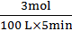=0.006 mol·L⁻¹·min⁻¹;根据甲烷的平衡转化率可求得达到平衡时各物质的浓度为c(CH₄)= 0.01 mol·L⁻¹,
c(H₂O)=0.04 mol·L⁻¹,c(CO)=0.01 mol·L⁻¹,c(H₂)=0.03 mol·L⁻¹,则K=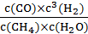=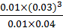=6.75×10⁻⁴。
②在横轴上大约150℃处作垂直于横轴的直线,由此可看出在压强为p₁时,甲烷的转化率高,而该反应的正反应为气体体积增大的反应,故压强越小,甲烷的转化率越高,故p₁<p₂;由图中任意一条曲线可看出,随着温度的升高,甲烷的转化率在增大,故正反应为吸热反应,而A、B、C三点温度越来越高,故平衡常数越来越大。
(3)该反应的正反应为放热反应,故降低温度平衡正向移动,增大;恒温恒容时充入氦气,平衡不移动,不变;将H₂从体系中分离出来,平衡正向移动,增大;再通入水蒸气,根据平衡移动原理可知减小。K₂CO₃溶液中的OH⁻全部来自水的电离,故c(OH⁻)_{水}=1×10⁻⁴mol·L⁻¹;在KHCO₃溶液中存在平衡HCH⁺+C,HC+H₂OH₂CO₃+OH⁻,因溶液显碱性,故HC水解程度较大,故溶液中c(H₂CO₃)>c(C)。
答案:(1)C(碳) 2.4 mol
(2)①0.006 mol·L⁻¹·min⁻¹ 6.75×10⁻⁴
②< K_{C}>K_{B}>K_{A}
(3)A、C 1×10⁻⁴mol·L⁻¹ >
19.【解析】(1) K_{W}=c(H⁺)·c(OH⁻)=10^{-x}·10^{-y}=10^{-(x+y)},根据图示可知当x=12时,c(OH⁻)=1 mol·L⁻¹,当y=12时,c(H⁺)=1 mol·L⁻¹,故K_{W}=1×10⁻¹²。根据温度越高,H₂O的电离程度越大,K_{W}也随之越大,可知此时的T>25。
(2)此条件下,pH=6时,溶液呈中性。根据表中实验①的数据可得c(OH⁻)=10⁻⁴mol·L⁻¹,根据表中实验③的数据有22.00×10⁻³L×10⁻⁴mol·L⁻¹=22.00×10⁻³L×10^{-a}mol·L⁻¹,可得a=4,即pH=4。实验②中,所得溶液pH=7,Ba(OH)₂过量,溶液呈碱性,由H₂O电离产生的c(OH⁻)等于由水电离产生的c(H⁺),即由水电离产生的c(OH⁻)=10⁻⁷mol·L⁻¹。
(3)①按丁方式混合时,Ba(OH)₂提供的OH⁻与NaHSO₄提供的H⁺相等,混合后溶液呈中性。②按乙方式混合时,反应前:n(Ba²⁺)=10⁻³mol,n(OH⁻)=2×10⁻³mol,
n(H⁺)=n(S)=10⁻³mol,实际反应的Ba²⁺、OH⁻、H⁺、S均为10⁻³mol,故反应的离子方程式为Ba²⁺+OH⁻+H⁺+SBaSO₄↓+H₂O。③按甲方式混合时,OH⁻过量,反应后溶液中c(OH⁻)=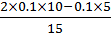mol·L⁻¹=0.1 mol·L⁻¹,c(H⁺)=
10⁻¹¹mol·L⁻¹,pH=11。
答案:(1)1×10⁻¹² > (2)4 10⁻⁷ (3)①中
②Ba²⁺+OH⁻+H⁺+SBaSO₄↓+H₂O
③11
20.【解析】(1) K₂=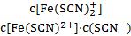=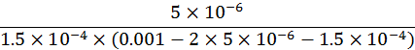
=39.7
(2)取两份混合溶液,分别向溶液中滴加同体积同浓度的FeCl₃溶液与NH₄SCN溶液,由于Fe³⁺、SCN⁻的浓度都增大,使①②两个可逆反应都向正反应方向移动,产生更多的有色物质,使溶液颜色均加深。
(3)向FeCl₂与NH₄SCN混合溶液中滴加酸化的H₂O₂溶液,溶液先变红,是因为发生反应:H₂O₂+2H⁺+2Fe²⁺2Fe³⁺+2H₂O,然后发生上述的①②反应。当继续滴加H₂O₂,溶液褪色是因为又发生了反应2SCN⁻+11H₂O₂2S+2CO₂↑+N₂↑+10H₂O+2H⁺,由于消耗了SCN⁻,使两个可逆反应的化学平衡都向逆反应方向移动,所以溶液的颜色变浅甚至褪去。
(4)①在用NH₄SCN标准溶液滴定前,应先通过过滤除去生成的AgCl,若不过滤除去生成的AgCl,在进行滴定时当溶液中Ag⁺降低到一定浓度时,AgCl沉淀就会逐渐溶解转化为溶液,而与滴加的SCN⁻发生沉淀反应Ag⁺+SCN⁻AgSCN↓,这样原待测溶液中Cl⁻消耗的Ag⁺就会偏少。所以测定结果将偏低。②n(SCN⁻)=c·V=c₃·V₃×10⁻³mol,可得剩余的Ag⁺的物质的量n(Ag⁺)=n(SCN⁻)=c₃·V₃×10⁻³mol,则与Cl⁻反应的Ag⁺的物质的量为:(c₂·V₂×10⁻³-c₃·V₃×10⁻³)mol,因为Ag⁺+Cl⁻AgCl↓所以原来的溶液中含有的氯离子的物质的量为(c₂·V₂×10⁻³-c₃·V₃×10⁻³)mol。因此最终测得c(Cl⁻)=n(Cl⁻)÷V=(c₂·V₂×10⁻³-c₃·V₃×10⁻³)mol÷(V₃×10⁻³L)=(c₂·V₂-c₃·V₃)÷V₃mol·L⁻¹。
答案:(1)39.7
(2)两种物质均促使①②反应向正反应方向移动
Fe²⁺对反应①影响程度较大,NH₄SCN不仅促进反应①正向移动,也直接促进反应②正向移动,生成了更多的深红色物质
(3)H₂O₂+2H⁺+2Fe²⁺2Fe³⁺+2H₂O
2SCN⁻+11H₂O₂2S+2CO₂↑+N₂↑+10H₂O+2H⁺
(4)①偏低 ②(V₂c₂-V₃c₃)/V₁
21.【解析】(1)以石墨为阳极,电解氧化铝冶炼铝,所以阳极是O²⁻发生氧化反应,反应式为2O²⁻-4e⁻O₂↑;因为用石墨作阳极,所以可能发生的副反应是C与生成的氧气发生反应生成二氧化碳或一氧化碳,C+O₂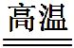CO₂(或2C+O₂2CO);
(2)一氧化碳和空气在酸性介质中构成燃料电池,则CO在该反应中作还原剂,发生氧化反应,结合电解质溶液,所以负极的电极反应式为CO-2e⁻+H₂OCO₂+2H⁺;
(3)①4 480 mL的二氧化碳气体的物质的量是0.2 mol,75 mL 4 mol·L⁻¹KOH溶液中KOH的物质的量是0.3 mol,所以该反应中有0.1 mol碳酸钾和0.1 mol碳酸氢钾,故离子方程式为2CO₂+3OH⁻C+HC+H₂O;②该吸收溶液为等浓度的碳酸钾和碳酸氢钾的混合液,溶液呈碱性,其中碳酸根离子的水解程度大于碳酸氢根离子的水解程度,所以混合液中离子浓度大小排序为c(K⁺)>c(HC)>c(C)>c(OH⁻)>c(H⁺);
(4)根据盖斯定律可得甲醇蒸气的燃烧热ΔH=ΔH₁+ΔH₂/2-ΔH₃=
-763.8 kJ·mol⁻¹。
答案:(1)2O²⁻-4e⁻O₂↑
C+O₂CO₂(或2C+O₂2CO)
(2)CO-2e⁻+H₂OCO₂+2H⁺
(3)①2CO₂+3OH⁻C+HC+H₂O
②c(K⁺)>c(HC)>c(C)>c(OH⁻)>c(H⁺)
(4)-763.8 kJ·mol⁻¹
关闭Word文档返回原板块

